令和３年４月吉日
農業についてのアンケート
千葉県障害者就労事業振興センター

今後の取り組みの参考にさせていただくため、農業についてのアンケートにご協力をお願いいたします。

1.貴事業所もしくは貴法人での農業の取り組みについて当てはまるものにチェックをお願いいたします。
(複数回答可)

☐ 農業に取り組んでおり、生産した農作物の販売・加工で収入を得ている
☐ 仕入れた農作物による農産加工品の製造・販売で行い収入を得ている
☐ 主に法人内において給食等で消費する目的で農業や農産加工品の生産・製造を行っている
☐ 現在は農業を行っていないが今後は取り組んでみたいと考えている
☐ いまのところ農業は考えていない

2.貴事業所にて農家・農業法人からの作業請負について当てはまるものにチェックをお願いします。
(複数回答可)

☐ すでに決まった農家より定期的に農作業を請け負って主に施設外就労にて作業を実施している。
☐ すでに決まった農家より定期的に農作業を請け負って主に施設内で作業を実施している。
☐ 不定期だが近隣の農家・農業法人より依頼があれば施設外就労で作業を実施している。
☐ 現在は農作業の施設外就労を行っていないが条件が合えば検討したい。
☐ 袋詰めなど施設内での作業の依頼があれば検討したい。
☐ 農作業を含めて施設外就労を実施する予定はない。

3. 2の設問ですでに作業請負を実施している、もしくは検討したいにチェックをした事業所様に
お尋ねいたします。振興センターでは運営をしている「お仕事マッチングサイト」チャレンジド・
インフォ千葉※に事業所情報の登録をお願いしておりますが、今回の作業請負情報のご登録を
をお願いいたします。宜しければチェックをお願いします。

☐チャレンジド・インフォ千葉に役務可能な業務として施設外就労（農作業系）との情報を載せても良い
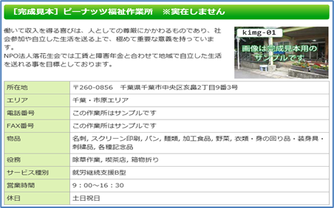
※チャレンジド・インフォ・千葉は、千葉県の障害者福祉事業所が提供している製品、受託業務などの作業情報を掲載するマッチングサイトです。農家様より作業依頼があった場合、こちらのサイトを参考にお仕事のご紹介をさせていただいております。詳しくはhttp://ci-chiba.jp/よりご参照ください。

事業所名 | お名前 | PCアドレス

